STAIRLING UNION
Coopérative d’Activité et d’Emploi — 5, rue Pleyel, 93200 Saint-Denis
RAPPORT DE SYNTHÈSE
Anomalies et incohérences relevées sur les bulletins de paie
Analyse des indemnités et remboursements — Bulletins émis via PayFit (janvier / avril 2026)
Objet | Synthèse des problématiques de paie identifiées sur trois bulletins
Salariés concernés | Habib ZAOUI · Keti-Avent BANOUNGA · Arthur VLASYAN
Périodes | Janvier 2026 (ZAOUI) · Avril 2026 (BANOUNGA, VLASYAN)
Émetteur paie | PayFit
Risque principal | Réintégration URSSAF des sommes non justifiées dans l’assiette des cotisations sociales
Date | Juin 2026
Référence | RAP-PAIE-001 — v001 draft 1
Statut | Projet — soumis à validation de la gestionnaire de paie et de l’avocat en droit social

1. Contexte et objet
L’examen de trois bulletins de paie émis par Stairling Union via la solution PayFit fait apparaître un ensemble d’anomalies récurrentes affectant les indemnités versées et leur traitement social. Ces anomalies se retrouvent à l’identique sur les trois bulletins analysés, ce qui révèle un problème de paramétrage systématique plutôt que des erreurs ponctuelles.
Les trois salariés concernés exercent l’emploi de chauffeur VTC, classés « Ouvrier — Transport routier de voyageurs », sous la convention collective des Transports routiers et activités auxiliaires du transport (IDCC 0016). Les rémunérations brutes mensuelles sont faibles (de 165,15 € à 722,68 €), tandis que les indemnités et remboursements non soumis à cotisations atteignent des montants nettement supérieurs au salaire brut.
Quatre catégories d’anomalies ont été identifiées : (1) les indemnités de repas, (2) les frais de transport, (3) l’indemnité de congés payés et (4) l’incohérence entre le net cotisable et le net à payer.

2. Synthèse comparative des trois bulletins
Le tableau ci-dessous présente, pour chaque salarié, les principaux éléments relevés.
Élément | ZAOUI | BANOUNGA | VLASYAN | Référence
Heures d’activité | 58,41 h | 60,12 h | 13,74 h | —
Rémunération brute | 702,09 € | 722,68 € | 165,15 € | —
Indemnité repas versée | 398,04 € | 428,64 € | 166,28 € | anomalie
Indemnité repas théorique | 192,60 € | 192,60 € | 42,80 € | calcul
Écart repas non justifié | +205,44 € | +236,04 € | +123,48 € | §3.1
Frais de transport | 1 613,63 € | 1 654,44 € | 769,93 € | §3.2
Indemnité congés payés | 70,83 € | 72,02 € | 0,00 € | §3.3
Net soumis à cotisations | 552,50 € | 568,71 € | 130,73 € | §3.4
Net à payer total | 2 635,00 € | 2 723,81 € | 1 083,41 € | §3.4
Indemnités non soumises | 2 082,50 € | 2 155,10 € | 952,68 € | §3.4

3. Détail des anomalies

3.1 Indemnités de repas surévaluées
Le montant des indemnités de repas versé dépasse très largement le montant théorique calculé sur la base du nombre de jours travaillés. La méthode de référence consiste à diviser les heures d’activité par 7 (durée journalière), à arrondir au jour supérieur, puis à multiplier par le barème de 21,40 € par jour.
- ZAOUI : 58,41 h ÷ 7 = 8,34 → 9 jours × 21,40 € = 192,60 € théoriques, contre 398,04 € versés (écart de 205,44 €).
- BANOUNGA : 60,12 h ÷ 7 = 8,58 → 9 jours × 21,40 € = 192,60 € théoriques, contre 428,64 € versés (écart de 236,04 €).
- VLASYAN : 13,74 h ÷ 7 = 1,96 → 2 jours × 21,40 € = 42,80 € théoriques, contre 166,28 € versés (écart de 123,48 €).
Risque : en l’absence de justification de l’écart, ces sommes sont susceptibles d’être réintégrées par l’URSSAF dans l’assiette des cotisations sociales en cas de contrôle.

3.2 Frais de transport non justifiés
Les frais professionnels de transport représentent des montants importants (de 769,93 € à 1 654,44 €) sans qu’aucun élément ne permette de vérifier le mode de calcul retenu. Pour sécuriser ces remboursements, il convient de documenter :
- le nombre exact de kilomètres parcourus ;
- le barème kilométrique appliqué ;
- la période concernée.
Risque : faute de justificatifs, ces frais pourraient eux aussi être remis en cause lors d’un contrôle et réintégrés dans l’assiette des cotisations.

3.3 Positionnement incorrect de l’indemnité de congés payés
L’indemnité de congés payés (70,83 € pour ZAOUI, 72,02 € pour BANOUNGA, 0,00 € pour VLASYAN) n’apparaît pas correctement positionnée sur le bulletin. Par nature, cette indemnité constitue un élément de salaire : elle devrait être intégrée à la rémunération brute et soumise aux cotisations sociales correspondantes.
Or, elle figure parmi les éléments entrant directement dans le net à payer, sans assujettissement aux charges sociales. Ce traitement n’est pas conforme et doit être corrigé.

3.4 Incohérence entre le net cotisable et le net à payer
Une incohérence majeure apparaît entre le net soumis à cotisations et le net à payer total, ce dernier étant gonflé par des indemnités non soumises dont la nature et le traitement social ne sont pas explicités.
Salarié | Net cotisable | Indemnités non soumises | Net à payer total
ZAOUI | 702,09 − 149,59 = 552,50 € | 2 082,50 € | 2 635,00 €
BANOUNGA | 722,68 − 153,97 = 568,71 € | 2 155,10 € | 2 723,81 €
VLASYAN | 165,15 − 34,42 = 130,73 € | 952,68 € | 1 083,41 €

Constat : pour chaque salarié, le net à payer correspond au net cotisable augmenté du bloc d’indemnités non soumises. Il convient d’expliquer la nature des sommes ajoutées au net à payer ainsi que leur traitement social et fiscal. À noter que le bulletin de VLASYAN comporte en outre une ligne « Régularisation manuelle du net n°1 » de 16,47 €, dont l’origine reste à documenter.

4. Appréciation du risque
Les indemnités et remboursements figurant sur les bulletins paraissent insuffisamment justifiés et présentent plusieurs incohérences de calcul et de traitement social. Le caractère systématique des anomalies — identiques sur les trois bulletins — renforce l’exposition au risque.
Compte tenu des informations transmises via la DSN (Déclaration Sociale Nominative) à l’administration fiscale et à l’URSSAF, ces anomalies sont susceptibles d’entraîner un contrôle ainsi qu’une réintégration des sommes concernées dans l’assiette des cotisations sociales.
Élément aggravant : la structure des bulletins (rémunération brute très faible, indemnités non soumises représentant 3 à 6 fois le brut) présente un profil typiquement signalé par les outils de ciblage de l’URSSAF.

5. Bulletins de paie analysés
Les bulletins ci-après sont reproduits pour faciliter le repérage des lignes concernées et la correction par la gestionnaire de paie. Les anomalies détaillées au §3 sont à rapprocher des lignes « Indemnité de repas », « Frais professionnel de transport », « Indemnité de congés payés » et du bloc « Indemnités non soumises ».

5.1 Habib ZAOUI — Période janvier 2026
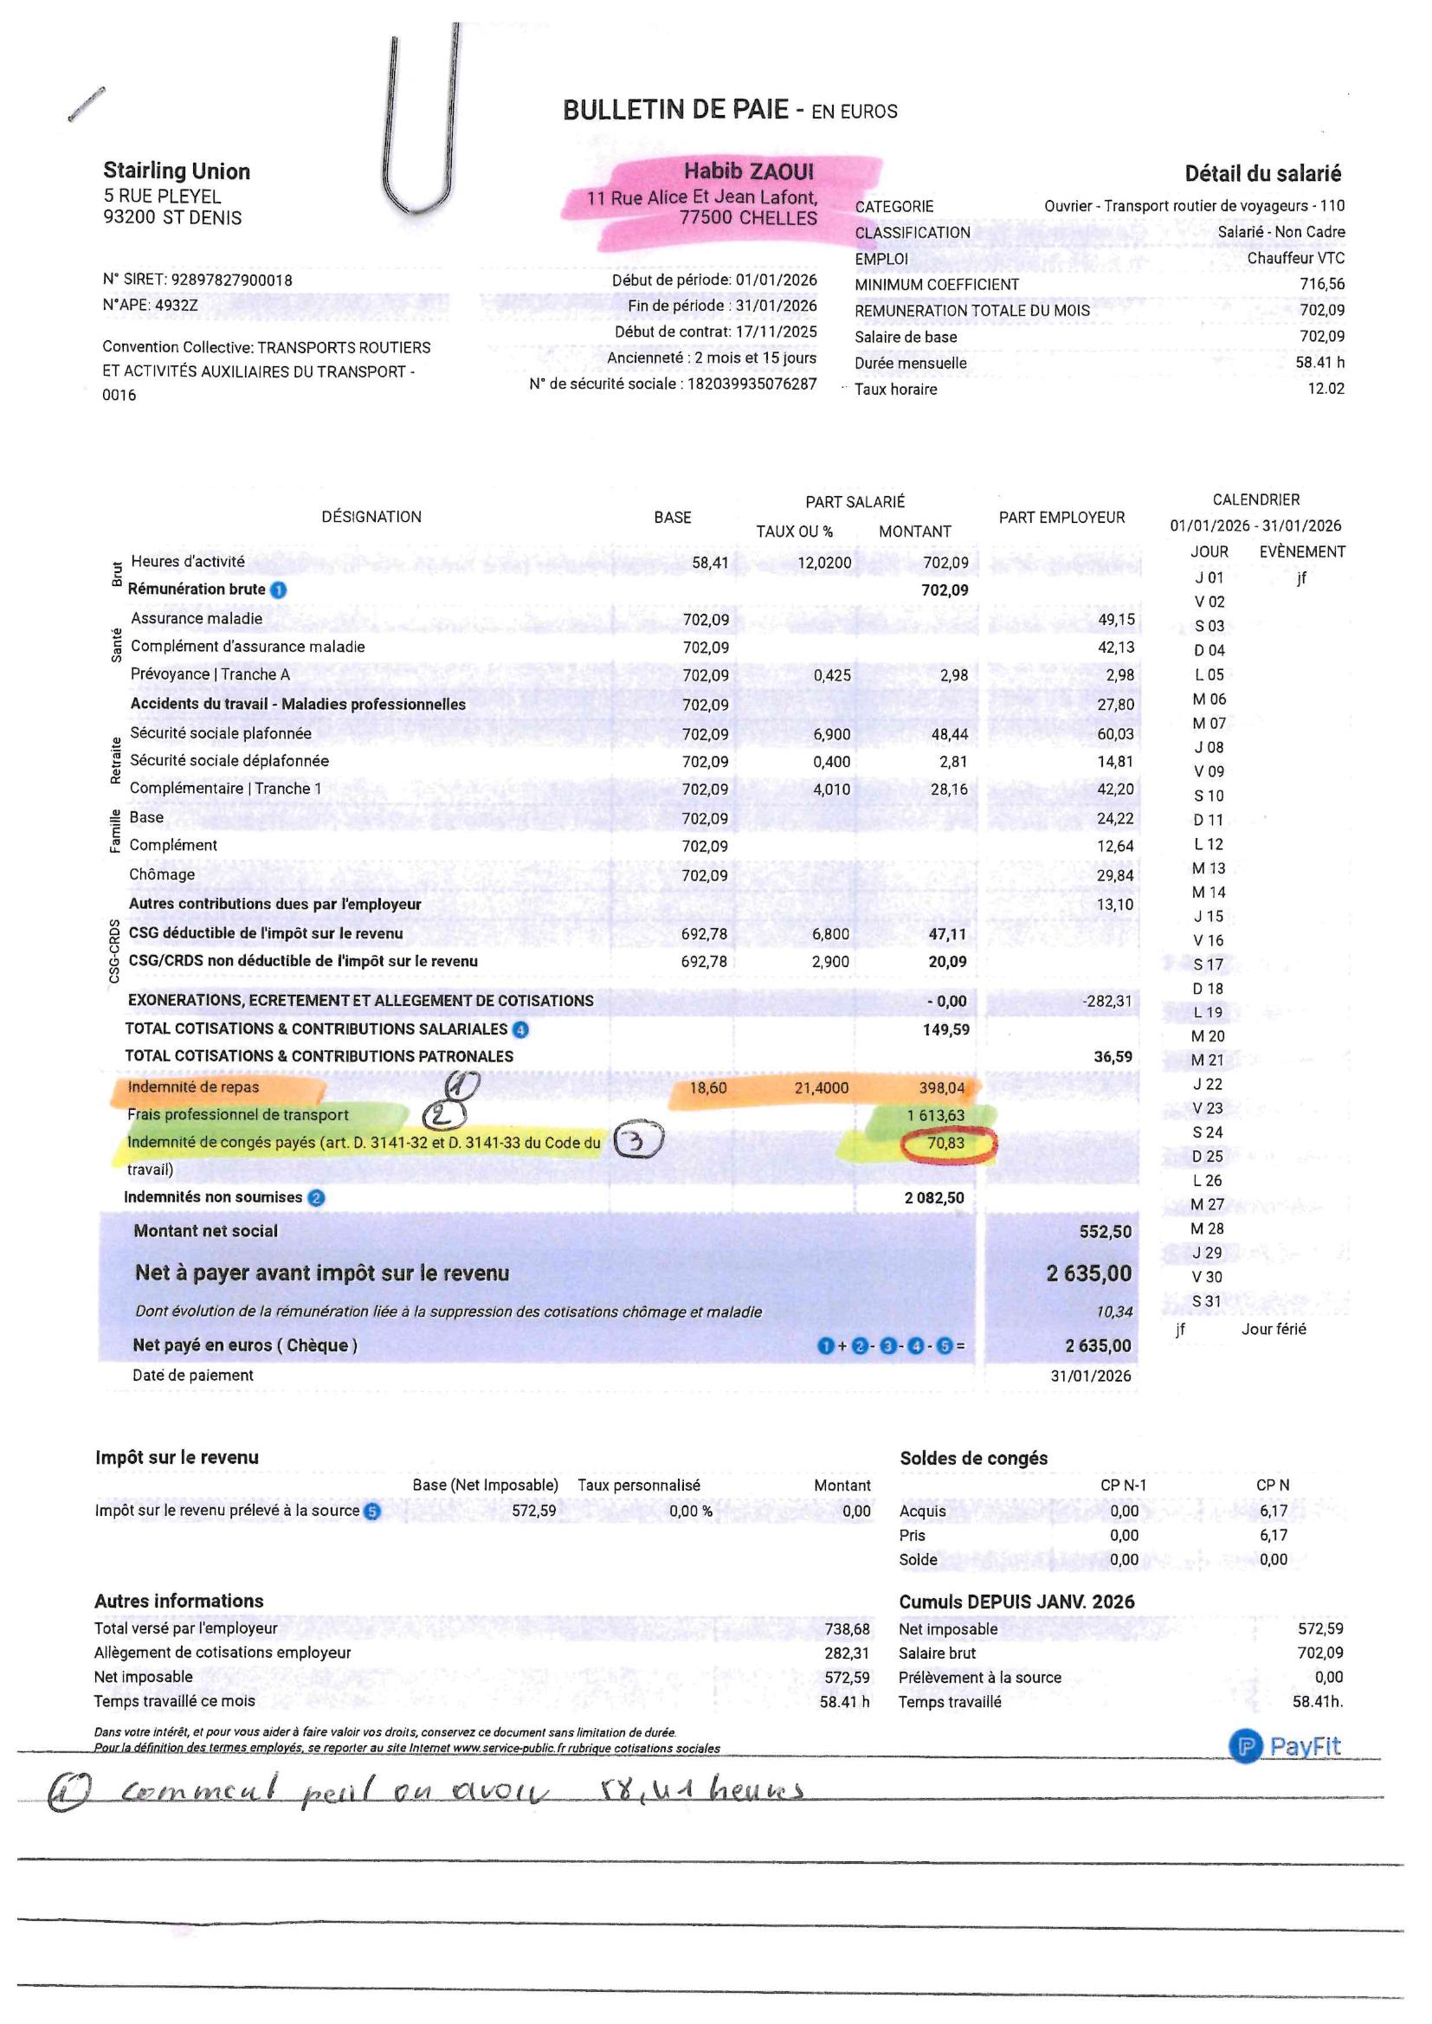
Bulletin de paie — Habib ZAOUI (01/01/2026 au 31/01/2026)

5.2 Keti-Avent BANOUNGA — Période avril 2026
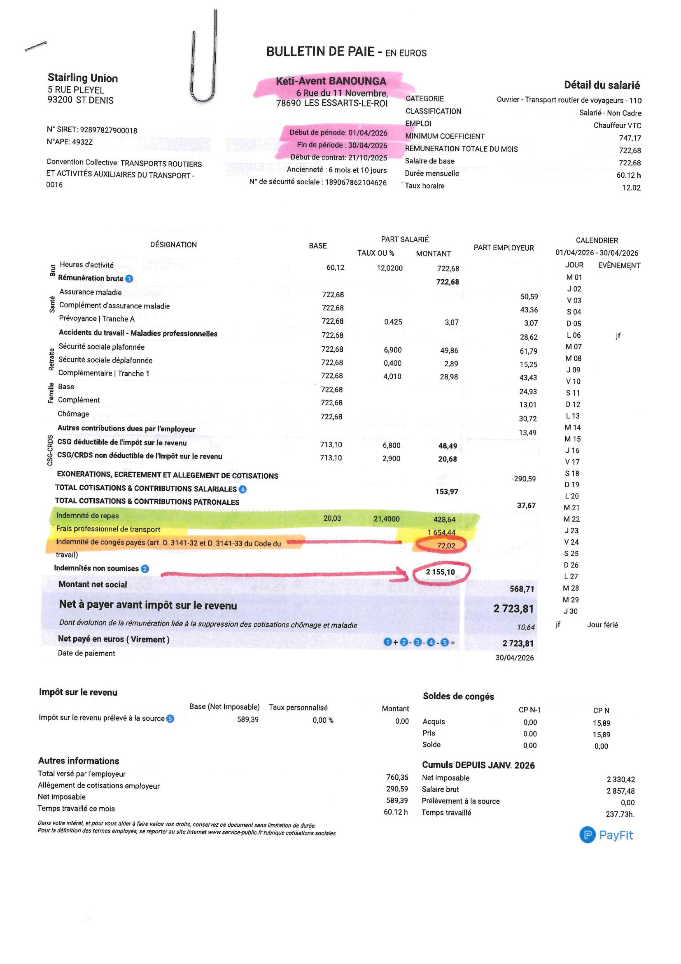
Bulletin de paie — Keti-Avent BANOUNGA (01/04/2026 au 30/04/2026)

5.3 Arthur VLASYAN — Période avril 2026
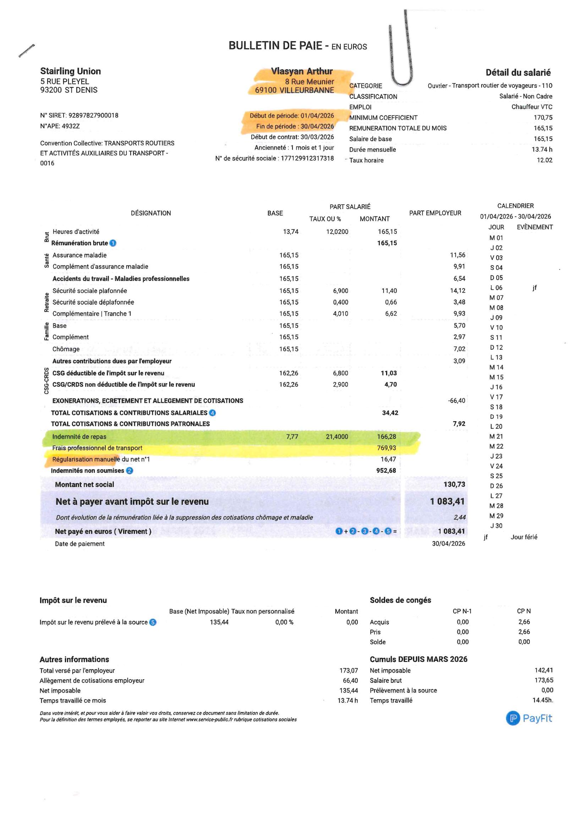
Bulletin de paie — Arthur VLASYAN (01/04/2026 au 30/04/2026)

6. Recommandations
- Indemnités de repas : recalculer sur la base réelle des jours travaillés et du barème en vigueur ; régulariser les écarts ou justifier formellement le montant versé.
- Frais de transport : constituer un dossier de justification par salarié (kilométrage, barème, période) et conserver les pièces probantes.
- Indemnité de congés payés : reclasser en rémunération brute et soumettre aux cotisations sociales.
- Net à payer : documenter la nature et le traitement social/fiscal de chaque indemnité non soumise ; clarifier les lignes de régularisation manuelle.
- Paramétrage PayFit : corriger le modèle de bulletin à la source pour éviter la reproduction des anomalies sur l’ensemble des chauffeurs.
- Validation : soumettre la grille corrigée à l’avocat en droit social et au cabinet comptable avant prochaine paie.
Document interne — confidentiel. Rapport établi à partir de l’analyse des bulletins de paie des trois salariés cités. Les montants et calculs reprennent les éléments figurant sur les bulletins PayFit et leurs annexes d’observations.

